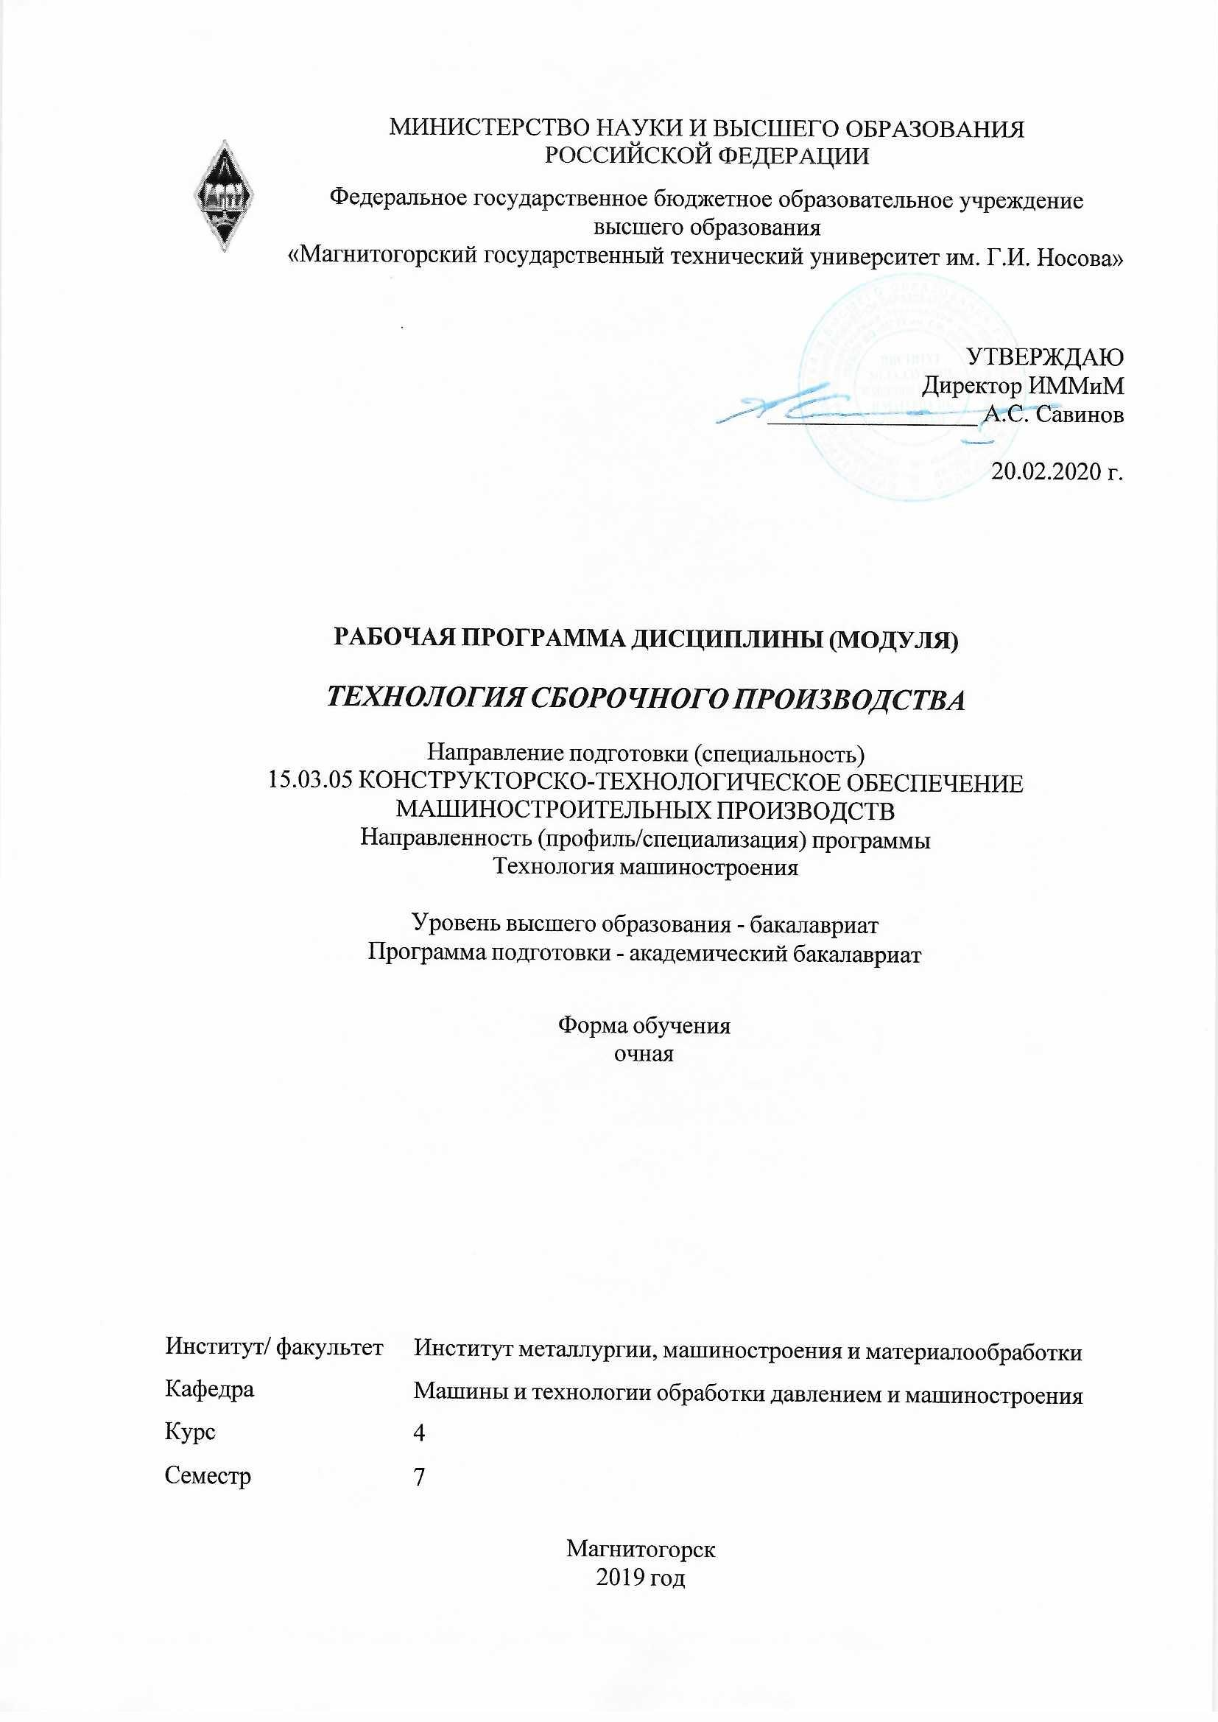 | МИНИСТЕРСТВО НАУКИ И ВЫСШЕГО ОБРАЗОВАНИЯ  РОССИЙСКОЙ ФЕДЕРАЦИИ

Федеральное государственное бюджетное образовательное учреждение
высшего образования
«Магнитогорский государственный технический университет им. Г.И. Носова»
УТВЕРЖДАЮ
Директор ИММиМ
_________________ А.С. Савинов

20.02.2020 г.
РАБОЧАЯ ПРОГРАММА ДИСЦИПЛИНЫ (МОДУЛЯ)
ТЕХНОЛОГИЯ СБОРОЧНОГО ПРОИЗВОДСТВА
Направление подготовки (специальность)
15.03.05 КОНСТРУКТОРСКО-ТЕХНОЛОГИЧЕСКОЕ ОБЕСПЕЧЕНИЕ МАШИНОСТРОИТЕЛЬНЫХ ПРОИЗВОДСТВ
Направленность (профиль/специализация) программы
Технология машиностроения
Уровень высшего образования - бакалавриат
Программа подготовки - академический бакалавриат
Форма обучения
очная
Институт/ факультет |  | Институт металлургии, машиностроения и материалообработки
Кафедра |  | Машины и технологии обработки давлением и машиностроения
Курс |  | 4
Семестр |  | 7
Магнитогорск
2019 год

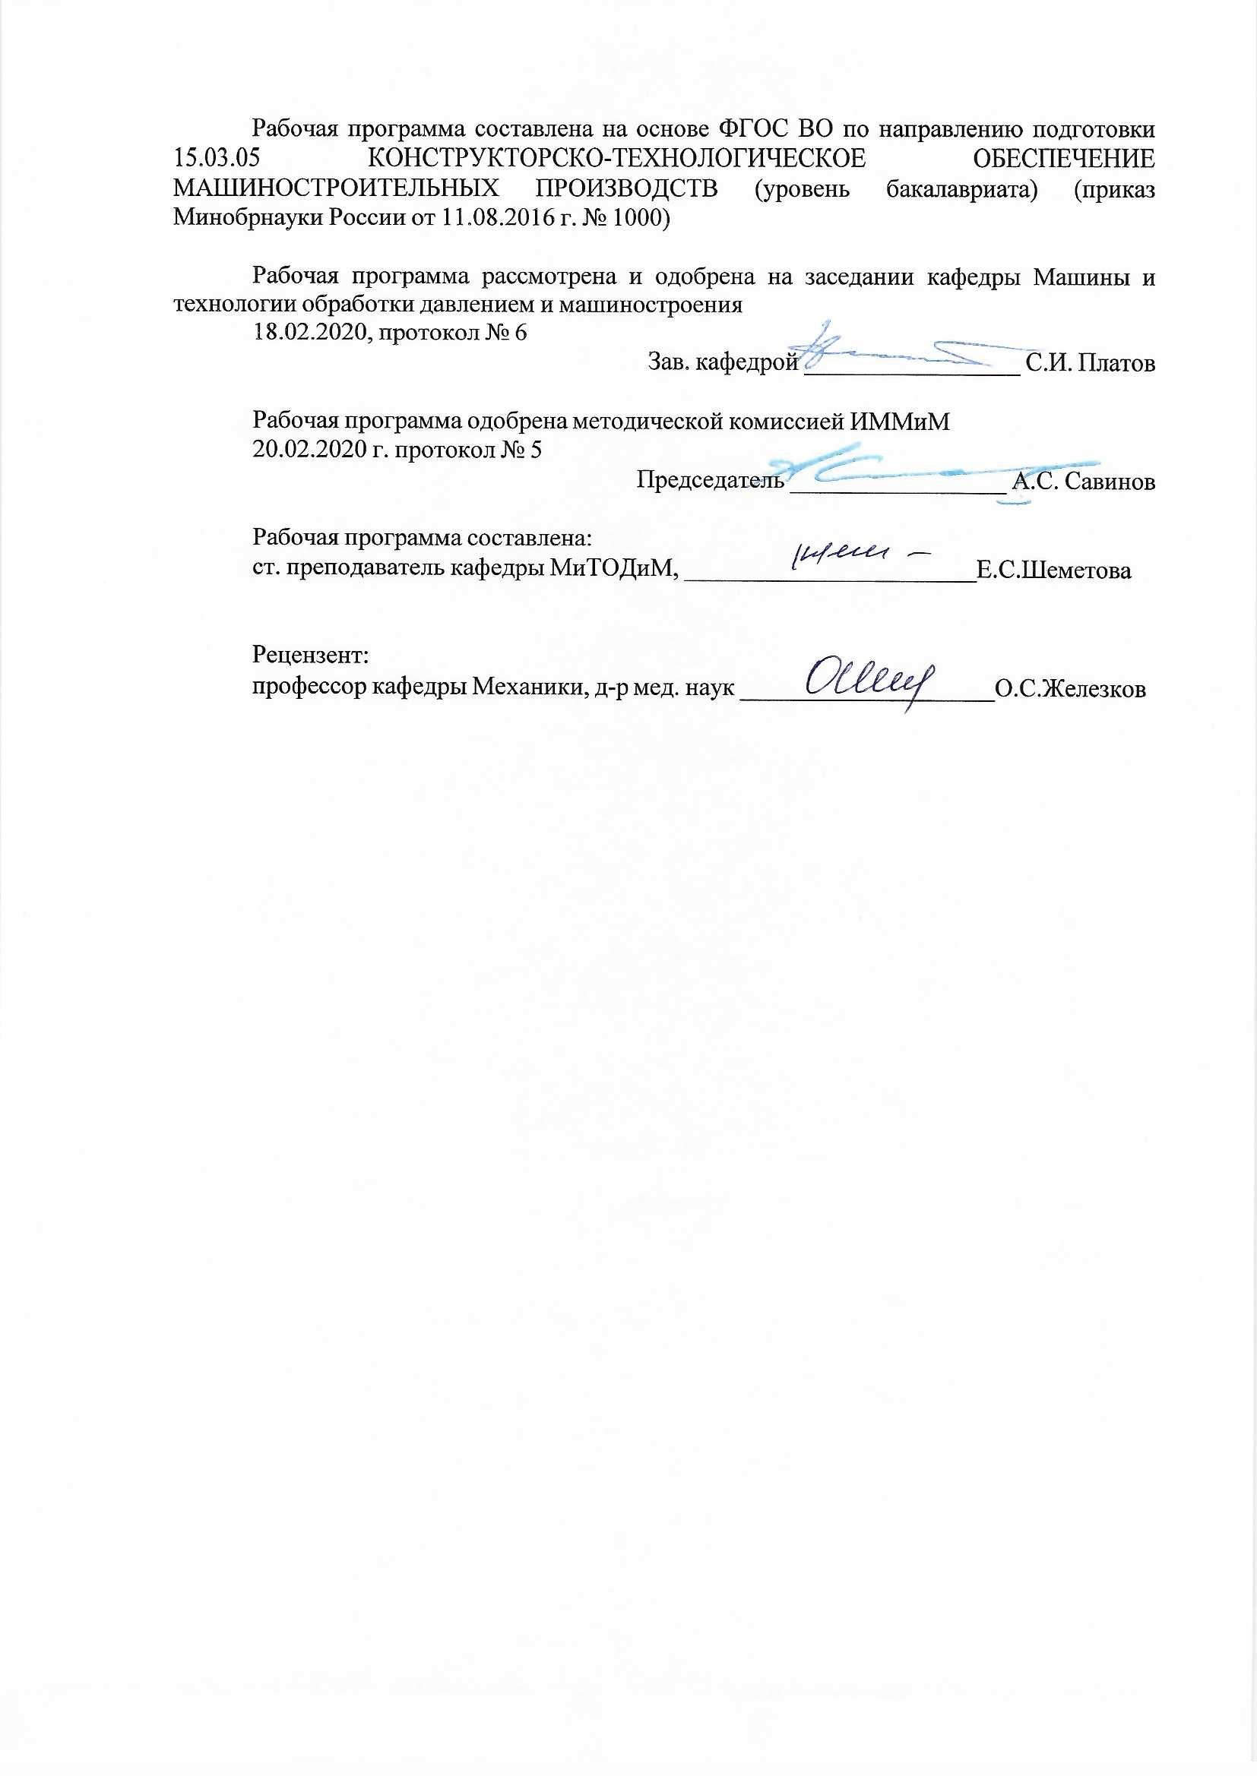
Рабочая программа составлена на основе ФГОС ВО по направлению подготовки 15.03.05 КОНСТРУКТОРСКО-ТЕХНОЛОГИЧЕСКОЕ ОБЕСПЕЧЕНИЕ МАШИНОСТРОИТЕЛЬНЫХ ПРОИЗВОДСТВ (уровень бакалавриата) (приказ Минобрнауки России от 11.08.2016 г. № 1000)
Рабочая программа рассмотрена и одобрена на заседании кафедры Машины и технологии обработки давлением и машиностроения
18.02.2020, протокол № 6
Зав. кафедрой _________________ С.И. Платов
Рабочая программа одобрена методической комиссией ИММиМ
20.02.2020 г. протокол № 5
Председатель _________________ А.С. Савинов
Рабочая программа составлена:
ст. преподаватель кафедры МиТОДиМ, _______________________Е.С.Шеметова
Рецензент:
профессор кафедры Механики, д-р мед. наук _________________________О.С.Железков

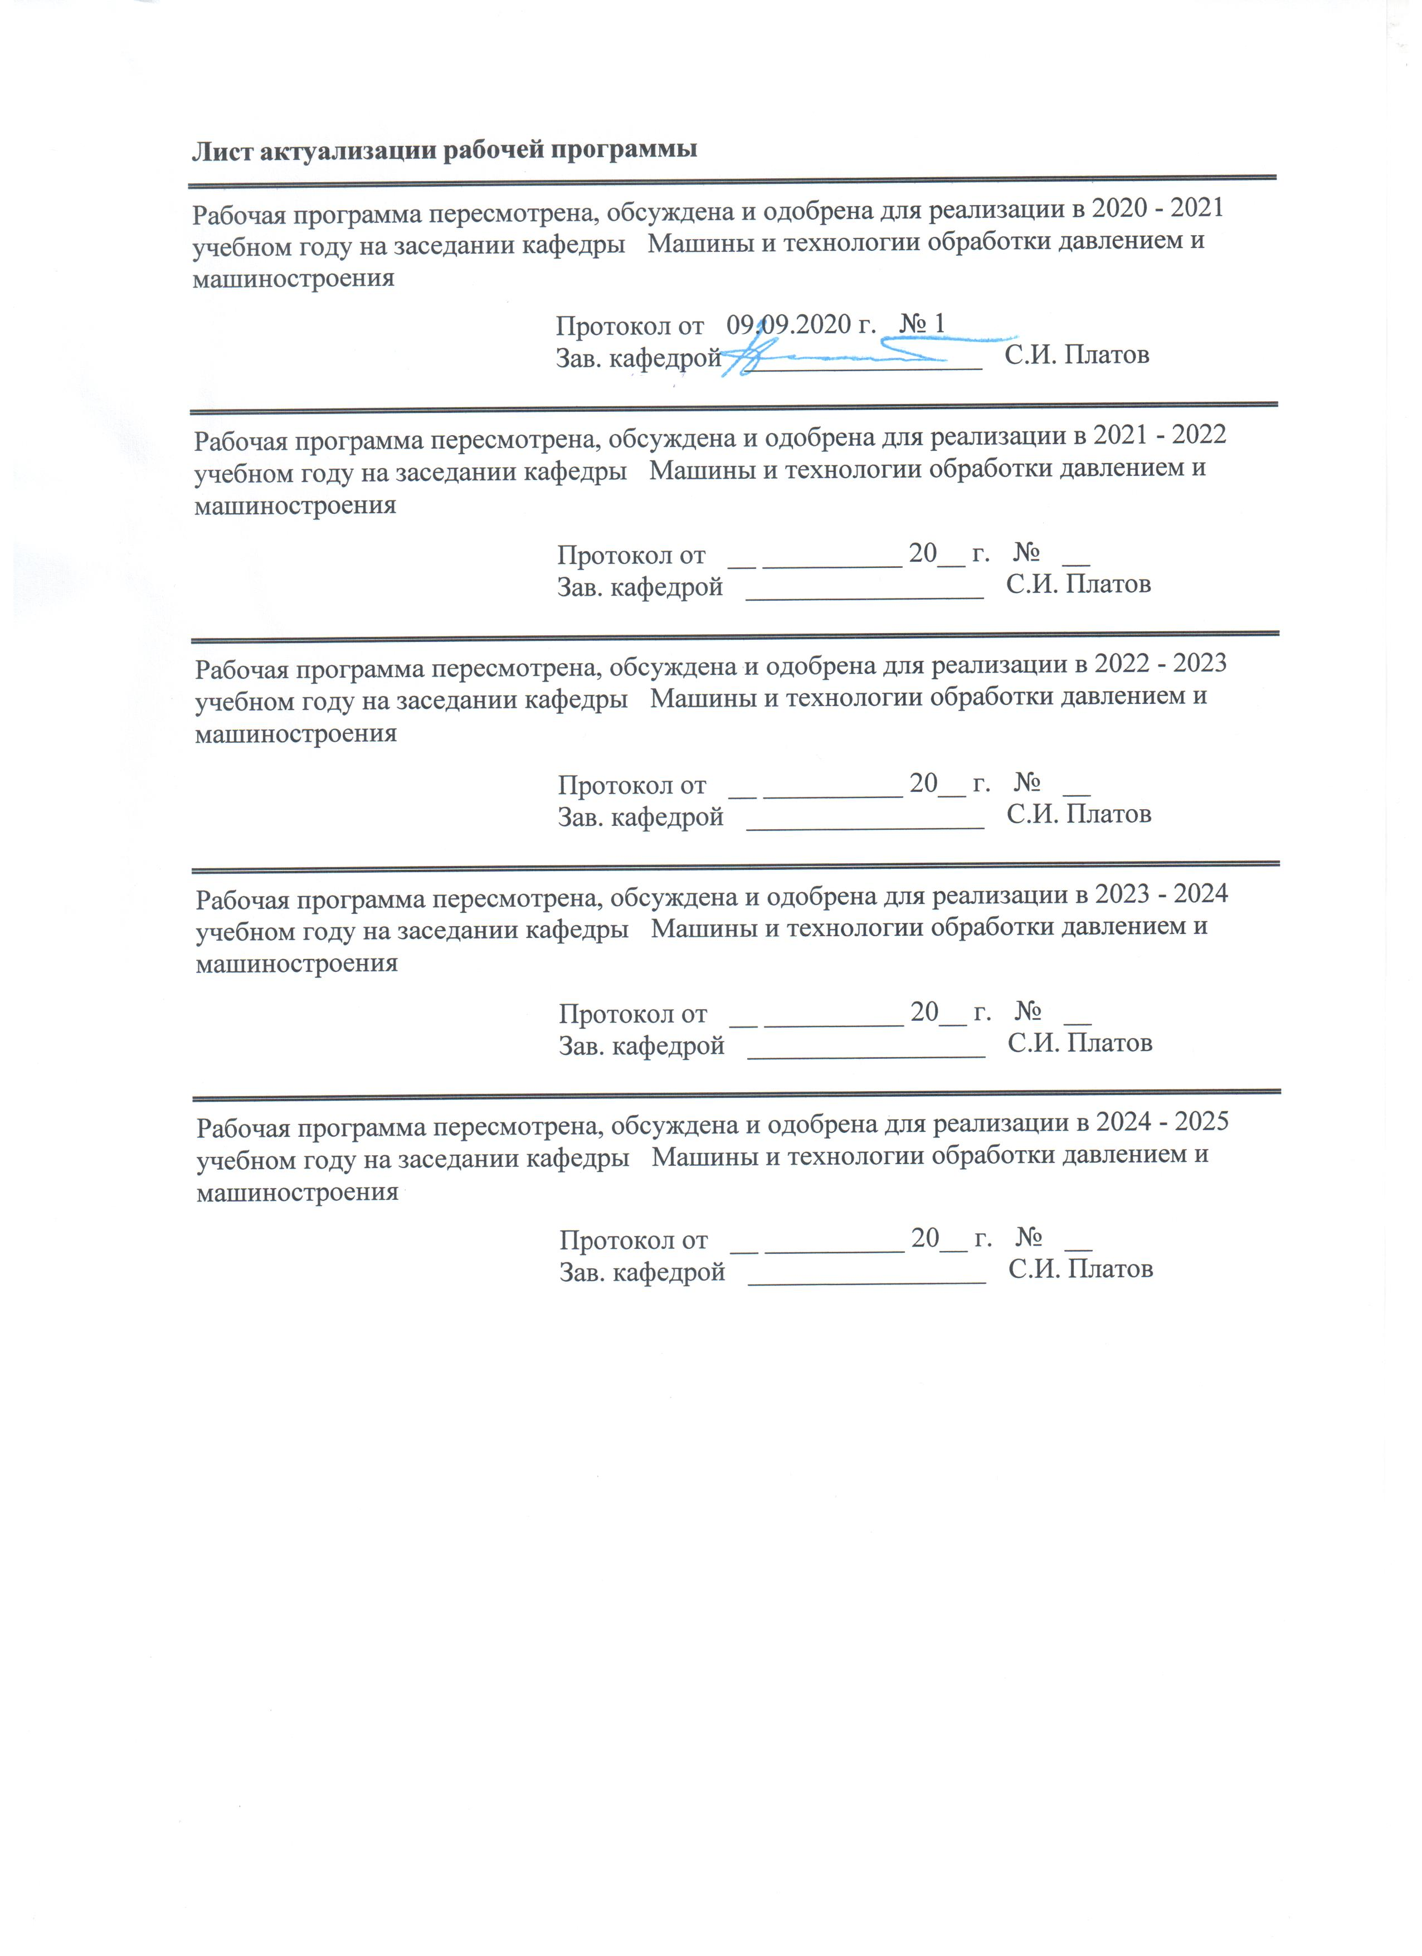
Лист актуализации рабочей программы
Рабочая программа пересмотрена, обсуждена и одобрена для реализации в 2020 - 2021 учебном году на заседании кафедры Машины и технологии обработки давлением и машиностроения
Протокол от __ __________ 20__ г. № __
Зав. кафедрой _________________ С.И. Платов
Рабочая программа пересмотрена, обсуждена и одобрена для реализации в 2021 - 2022 учебном году на заседании кафедры Машины и технологии обработки давлением и машиностроения
Протокол от __ __________ 20__ г. № __
Зав. кафедрой _________________ С.И. Платов
Рабочая программа пересмотрена, обсуждена и одобрена для реализации в 2022 - 2023 учебном году на заседании кафедры Машины и технологии обработки давлением и машиностроения
Протокол от __ __________ 20__ г. № __
Зав. кафедрой _________________ С.И. Платов
Рабочая программа пересмотрена, обсуждена и одобрена для реализации в 2023 - 2024 учебном году на заседании кафедры Машины и технологии обработки давлением и машиностроения
Протокол от __ __________ 20__ г. № __
Зав. кафедрой _________________ С.И. Платов

1 Цели освоения дисциплины (модуля)
Целями освоения дисциплины (модуля) «Технология сборочного производства» являются: дать будущему специалисту знания и практические навыки по анализу и оптимизации технологии изготовления металлоконструкций и усвоению ими комплекса универсальных приемов, методов, разновидностей данной технологии.
2 Место дисциплины (модуля) в структуре образовательной программы
Дисциплина Технология сборочного производства входит в вариативную часть учебного плана образовательной программы.
Для изучения дисциплины необходимы знания (умения, владения), сформированные в результате изучения дисциплин/ практик:
Технологическая оснастка
Технологические процессы в машиностроении
Процессы и операции формообразования
Знания (умения, владения), полученные при изучении данной дисциплины будут необходимы для изучения дисциплин/практик:
Подготовка к защите и защита выпускной квалификационной работы
Подготовка к сдаче и сдача государственного экзамена
Проектирование сборочных цехов
Проектирование механических цехов
3 Компетенции обучающегося, формируемые в результате освоения
дисциплины (модуля) и планируемые результаты обучения
В результате освоения дисциплины (модуля) «Технология сборочного производства» обучающийся должен обладать следующими компетенциями:
Структурный  элемент  компетенции | Планируемые результаты обучения
ПК-1 способностью применять способы рационального использования необходимых видов ресурсов в машиностроительных производствах, выбирать основные и вспомогательные материалы для изготовления их изделий, способы реализации основных технологических процессов, аналитические и численные методы при разработке их математических моделей, а также современные методы разработки малоотходных, энергосберегающих и экологически чистых машиностроительных технологий
Знать | – основные разновидности технологических операций, выполняемые при изготовлении металлоконструкций;  – последовательность выполнения технологических операций, необходимых для изготовления металлоконструкций.
Уметь | – анализировать существующие и проектировать новые технологические процессы обработки заготовок и сборки конструкций в условиях традиционного и автоматизированного производств;  – проводить исследования с целью выявления "узких" мест процесса, совершенствовать технологические процессы обработки деталей и сборки готового изделия, с целью повышения производительности и снижения себестоимости процесса.
Владеть | – навыками самостоятельного приобретения, усваивания и применения полученных знаний,  – навыками анализа и оптимизации процессов изготовления металлоконструкций.
ПК-16 способностью осваивать на практике и совершенствовать технологии, системы и средства машиностроительных производств, участвовать в разработке и внедрении оптимальных технологий изготовления машиностроительных изделий, выполнять мероприятия по выбору и эффективному использованию материалов, оборудования, инструментов, технологической оснастки, средств диагностики, автоматизации, алгоритмов и программ выбора и расчетов параметров технологических процессов для их реализации
Знать | – основные разновидности технологических операций, выполняемые при изготовлении металлоконструкций;  – последовательность выполнения технологических операций, необходимых для изготовления металлоконструкций.
Уметь | – анализировать существующие и проектировать новые технологические процессы обработки заготовок и сборки конструкций в условиях традиционного и автоматизированного производств;  – проводить исследования с целью выявления "узких" мест процесса, совершенствовать технологические процессы обработки деталей и сборки готового изделия, с целью повышения производительности и снижения себестоимости процесса.
Владеть | – самостоятельно приобретать, усваивать и применять полученные знания, анализировать и оптимизировать процессы изготовления металлоконструкций.

 | 4. Структура, объём и содержание дисциплины (модуля)
Общая трудоемкость дисциплины составляет 3 зачетных единиц 108 акад. часов, в том числе:
– контактная работа – 58,1 акад. часов:
– аудиторная – 54 акад. часов;
– внеаудиторная – 4,1 акад. часов
– самостоятельная работа – 14,2 акад. часов;
– подготовка к экзамену – 35,7 акад. часа

Форма аттестации - экзамен
Раздел/ тема  дисциплины |  | Семестр | Аудиторная  контактная работа  (в акад. часах) |  |  | Самостоятельная работа студента | Вид самостоятельной  работы | Форма текущего контроля успеваемости и  промежуточной аттестации | Код компетенции
 |  |  | Лек. | лаб.  зан. | практ. зан.
1. Тема 1
1.1 Тема 1. Введение. История развития металлоконструкций в промышленности. Строительные металлоконструкции, металлоконструкции в машиностроении. Порядок изготовления металлоконструкций. Перспективы развития в производстве металлоконструкций. Заводы по выпуску металлоконструкций.  Тема 2. Стали. Структура стали. Служебные свойства стали (прочность, хладоломкость, пластичность, ползучесть, твёрдость и т.д.). Технологические свойства стали (свариваемость, обрабатываемость давлением и др.). Классификация строительных сталей (по прочным свойствам, по химическому составу и т.д.). Дефекты слитка стали. Влияние легирующих добавок и примесей на свойства стали. Нормирование стали (ГОСТ 27772-88). Выбор стали для стальных конструкций. Влияние различных факторов на свойства стали (наклёп, температура, старение, коррозия и др.). Сортамент металлопроката. Холодногнутые и горячекатаные профили.  Тема 3. Выгрузка, сортировка, приёмка, маркировка, хранение металлопроката. Правка листовой стали, правка фасонного проката. Очистка металла (дробеструйная, дробеметная обработка, химическая очистка, очистка зачистными станками и др.).  Лабораторная работа №1Определение деформаций элементов конструкции при электрической дуговой сварке |  | 7 | 12 | 6/3И |  | 4 | Самостоятельное изучение учебной и справочной литературы по рассматриваемой теме | Наличие конспектов лекций, сдача практических и лабораторных работ. Форма промежуточной аттестации - экзамен | ПК-1, ПК-16
Итого по разделу |  |  | 12 | 6/3И |  | 4
2. Тема 2
2.1 Тема 4. Группы конструкции (по условиям работы). Балки и балочные конструкции. Балки закрытого и открытого сечения. Колонны, стержневые конструкции. Фермы. Технологические площадки. Каркасы. Эстакады. Резервуары и т.д.  Тема 5. Стержни, балки, заклёпки, косынки, болты, гайки, винты, оголовки колонн, рёбра жёсткости, тяжи, щиты, связи, диафрагмы, пробки, скобы, обечайки, т.д.  Тема 6. Разметка, наметка, шаблоны, механическая, термическая резка металла, образование отверстий различного вида (сверление, пробивка, газовая резка, и др.), горячая, холодная гибка. Обработка кромок (обработка фасок, галтелей пластическими и методами обработки резанием). Строгание, фрезерование заготовок.  Лабораторная работа № 2. Влияние режимов сварки на прочность сварного соединения элементов конструкции |  | 7 | 12 | 6/3И |  | 4 | Самостоятельное изучение учебной и справочной литературы по рассматриваемой теме | Наличие конспектов лекций, сдача практических и лабораторных работ. Форма промежуточной аттестации - экзамен | ПК-1, ПК-16
Итого по разделу |  |  | 12 | 6/3И |  | 4
3. Тема 3
3.1 Тема 7. Сборка, последовательность выполнения. Сборка сварных балок. Сборка решетчатых конструкций. Сборка конструкций оболочкового типа.  Тема 8. Сварочные материалы. Виды сварных соединений. Виды сварных швов. Виды сварочных процессов: ручная дуговая сварка; автоматическая и полуавтоматическая сварка под флюсом; разновидности контактной сварки, диффузионная сварка, сварка трением. Технологические операции и приёмы для устранения усадочных напряжений и деформаций. Контроль качества сварных соединений.  Тема 9. Сборка конструкций под клёпку. Заклёпки. Подготовка отверстий под клёпку. Клёпка стальных конструкций: ручная клёпка, машинная клёпка. Элементы заклёпочного соединения. Технические требования к качеству заклёпочных соединений.  Тема 10. Системы допусков на обработку деталей и сборку конструкций. Механическая обработка торцов элементов и швов сварки. Образование отверстий для монтажных соединений. Контрольная и общая сборка конструкций.  Тема 11. Виды лакокрасочных и других покрытий и их составляющие: пигменты, плёнкообразующие, ускорители сушки, наполнители, сиккативы, растворители. Подготовка поверхности под покраску. Грунтование. Окраска поверхности. Сушка. Защита от коррозии конструкций из алюминиевых сплавов (грунтовка, окраска, оксидирование, эматалирование и др.).  Тема 12. Показатели качества. Контроль исходных материалов. Контроль технологических процессов изготовления металлоконструкций. Контроль качества в сборочных цехах и цехах готовой продукции.  Тема 13. Подъём и перемещение в цехах завода. Комплектование и маркировка элементов конструкций. Способы погрузки. Предотвращение поломок, нарушения коррозионных покрытий. Крепление конструкций при перевозках на транспорте.  Тема 14. Реконсервация алюминия (технология подготовки поверхности, образование дефектов и их предотвращение). Обработка алюминиевых сплавов. Сборка алюминиевых конструкций. Сварка, клёпка алюминиевых конструкций. Защита от коррозии. |  | 7 | 12 | 6/2И |  | 6,2 | Самостоятельное изучение учебной и справочной литературы по рассматриваемой теме | Наличие конспектов лекций, сдача практических и лабораторных работ. Форма промежуточной аттестации - экзамен | ПК-1, ПК-16
Итого по разделу |  |  | 12 | 6/2И |  | 6,2
Итого за семестр |  |  | 36 | 18/8И |  | 14,2 |  | экзамен
Итого по дисциплине |  |  | 36 | 18/8И |  | 14,2 |  | экзамен | ПК-1,ПК-16

5 Образовательные технологии
Для реализации предусмотренных видов учебной работы в качестве образовательных технологий в преподавании дисциплины используются:
1. Традиционные образовательные технологии ориентируются на организацию образовательного процесса, предполагающую прямую трансляцию знаний от преподавателя к студенту (преимущественно на основе объяснительно-иллюстративных методов обучения). Учебная деятельность студента носит в таких условиях, как правило, репродуктивный характер.
Формы учебных занятий с использованием традиционных технологий:
Лабораторная работа – организация учебной работы с реальными материальными и ин-формационными объектами, экспериментальная работа с аналоговыми моделями реальных объектов.
2. Интерактивные технологии – организация образовательного процесса, которая предполагает активное и нелинейное взаимодействие всех участников, достижение на этой основе личностно значимого для них образовательного результата. Наряду со специализированными технологиями такого рода принцип интерактивности прослеживается в большинстве современных образовательных технологий. Интерактивность подразумевает субъект-субъектные отношения в ходе образовательного процесса и, как следствие, формирование саморазвивающейся информационно-ресурсной среды.
Формы учебных занятий с использованием специализированных интерактивных технологий:
Лекция «обратной связи» – лекция-беседа, лекция-дискуссия.
Практическое занятие в форме практикума – организация учебной работы, направленной на решение комплексной учебно-познавательной задачи, требующей от студента применения как научно-теоретических знаний, так и практических навыков.
3. Информационно-коммуникационные образовательные технологии – организация образовательного процесса, основанная на применении специализированных программных сред и технических средств работы с информацией.
Формы учебных занятий с использованием информационно-коммуникационных технологий:
Лекция-визуализация – изложение содержания сопровождается презентацией (демонстрацией учебных материалов, представленных в различных знаковых системах, в т.ч. иллюстративных, графических, аудио- и видеоматериалов).

6 Учебно-методическое обеспечение самостоятельной работы обучающихся
Представлено в приложении 1.
7 Оценочные средства для проведения промежуточной аттестации
Представлены в приложении 2.
8 Учебно-методическое и информационное обеспечение дисциплины (модуля)
а) Основная литература:
1. Рахимянов, Х. М. Технология сборки и монтажа : учебное пособие для вузов / Х. М. Рахимянов, Б. А. Красильников, Э. З. Мартынов. — 2-е изд. — Москва : Издательство Юрайт, 2020. — 241 с. — (Высшее образование). — ISBN 978-5-534-04386-0. — URL : https://urait.ru/bcode/450004

2. Копылов, Ю. Р. Технология машиностроения : учебное пособие / Ю. Р. Копылов. — Санкт-Петербург : Лань, 2020. — 252 с. — ISBN 978-5-8114-4723-7. — Текст : электронный // Лань : электронно-библиотечная система. — URL: https://e.lanbook.com/book/142335
б) Дополнительная литература:
Ковшов, А. Н. Технология машиностроения : учебник / А. Н. Ковшов. — 3-е изд., стер. — Санкт-Петербург: Лань, 2016. — 320 с. — ISBN 978-5-8114-0833-7. — Текст: электронный // Лань: электронно-библиотечная система. — URL: https://e.lanbook.com/book/86015
1. Квагинидзе, В.С.,Козовой, Г.И.,Чакветадзе, Ф.А., Антонов, Ю.А., Корецкий, В.Б. Металлоконструкции горных машин. Конструкции, эксплуатация, расчет [Текст]: учебное пособие. [Электронный ресурс] / издательство «Znanium» Электронно-библиотечная система 2011. – Режим доступа: http://e.lanbook.com/books/element.php?pl1_id=1510 Загл. с экрана.

в) Методические указания:
1. Расчет и проектирование металлических сварных конструкций : учебное пособие / Р. Р. Дема, С. П. Нефедьев, А. В. Ярославцев, Р. Н. Амиров ; МГТУ. - Магнитогорск : МГТУ, 2015. - 1 электрон. опт. диск (CD-ROM). - URL: https://magtu.informsystema.ru/uploader/fileUpload?name=1558.pdf&show=dcatalogues/1/1124817/1558.pdf&view=true (дата обращения: 04.10.2019). - Макрообъект. - Текст : электронный.
2. Платов, С. И. Технология конструкционных материалов: практикум / С. И. Платов, Д. В. Терентьев, Е. Н. Гусева; МГТУ, [каф. МиТОД]. - Магнитогорск, 2012. - 79 с. : ил., схемы. - URL: https://magtu.informsystema.ru/uploader/fileUpload?name=548.pdf&show=dcatalogues/1/1097884/548.pdf&view=true (дата обращения: 04.10.2019). - Макрообъект. - Текст : электронный.
г) Программное обеспечение и Интернет-ресурсы:
Программное обеспечение
 | Наименование ПО | № договора | Срок действия лицензии
 | MS Windows 7 Professional(для классов) | Д-1227-18 от 08.10.2018 | 11.10.2021
 | MS Windows 7 Professional (для классов) | Д-757-17 от 27.06.2017 | 27.07.2018
 | MS Office 2007 Professional | № 135 от 17.09.2007 | бессрочно
 | 7Zip | свободно распространяемое ПО | бессрочно
 | FAR Manager | свободно распространяемое | бессрочно
Профессиональные базы данных и информационные справочные системы
 | Название курса |  | Ссылка
 | Национальная информационно-аналитическая система – Российский индекс научного цитирования (РИНЦ) |  | URL: https://elibrary.ru/project_risc.asp
 | Поисковая система Академия Google (Google Scholar) |  | URL: https://scholar.google.ru/
9 Материально-техническое обеспечение дисциплины (модуля)
Материально-техническое обеспечение дисциплины включает:
Учебные аудитории для проведения занятий лекционного типа Мультимедийные средства хранения, передачи и представления информации
Учебные аудитории для проведения практических занятий, групповых и индивидуальных консультаций, текущего контроля и промежуточной аттестации Доска, мультимедийные средства хранения, передачи и представления информации.
Методические материалы.
Комплекс тестовых заданий для проведения промежуточных и рубежных контролей.
Учебная аудитория для проведения лабораторных работ: лаборатория резания и сварочного производства:
Металлорежущие станки.
Режущие и измерительные инструменты.
Образцы для исследований.
Помещения для самостоятельной работы обучающихся:
Персональные компьютеры с пакетом MS Office, выходом в Интернет и с доступом в электронную информационно-образовательную среду университета.
Помещение для хранения и профилактического обслуживания учебного оборудования:
Шкафы для хранения учебно-методической документации и учебно-наглядных пособий.
Инструменты для ремонта лабораторного оборудования.

Приложение 1

«Учебно-методическое обеспечение самостоятельной работы обучающихся»

Перечень теоретических вопросов к экзамену:
- Виды стали, их свариваемость.
- Технологические и служебные свойства стали.
- Зависимость свойств стали от химического состава.
- Назначение марок углеродистой и низколегированной стали для строительных стальных конструкций.
- Разновидности листовой стали.
- Швеллеры, двутавры. Холодногнутые профили.
- Хранение и подача металлоконструкций.
- Влияние различных факторов на свойства стали.
- Нормирование стали
- Правка металлоконструкций.
- Методы очистки проката.
- Балки, балочные металлоконструкции. Классификация балок.
- Прокатные балки. Составные балки. Бистальные балки.
- Балки замкнутого сечения.
- Колонны и элементы стержневых конструкций.
- Фермы. Компоновка ферм.
- Технологические площадки.
- Газгольдеры. Резервуары.
- Изготовление шаблонов. Разметка и наметка.
- Резка прокатной стали и обработка кромок.
- Образование отверстий.
- Холодная, горячая гибка и штамповка.
- Сборка конструкций.
- Классификация пространственных листовых металлоконструкций.
- Сварка металлоконструкций. Виды сварочных операций.

Умение использовать полученные знания при подготовке докладов, презентаций и рефератов.
Темы рефератов
- Хранение и подача металлоконструкций.
- Влияние различных факторов на свойства стали.
- Нормирование стали
- Правка металлоконструкций.
- Методы очистки проката.
- Отделочные операции. Фрезерование торцовых плоскостей.
- Общие и контрольные сборки металлоконструкций.
- Сверление отверстий для монтажных соединений по кондукторам и по разметке.
- Антикоррозионная и декоративная обработка.
- Контроль качества продукции. Допускаемые отклонения. Технический контроль за качеством металла полуфабрикатов и изделий.

Требования к выполнению реферата:
Структура реферата:
- титульный лист;
- введение;
- основная часть;
- заключение;
- список использованных источников.

Критерии оценки реферата:
- глубина и полнота изучения литературы для раскрытия темы реферата;
- четкое структурирование текста реферата;
- полнота рассмотрения вопроса;
- логичность, связность изложения;
- соблюдение требований к оформлению работы.
Требования к оформлению реферата:
Реферат представляется в распечатанном виде на листах формата А4. Текст оформляется шрифтом Times New Roman с размером кегля 12 или 14, с полуторным интервалом, с соблюдением полей: правое – 10 мм, верхнее и нижнее – 20 мм, левое - 30 мм, с отступом первой (красной) строки 1,25 мм и выравниванием по ширине.

Темы для самостоятельной работы
Тема1: История развития металлоконструкций в промышленности.
Тема2: Стали. Структура стали.
Тема3: Выгрузка, сортировка, приёмка, маркировка, хранение металлопроката.
Тема4: Группы конструкции (по условиям работы).
Тема5: Стержни, балки, заклёпки, косынки, болты, гайки, винты, оголовки колонн, рёбра жёсткости, тяжи, щиты, связи, диафрагмы, пробки, скобы, обечайки, т.д.
Тема6: Разметка, наметка, шаблоны, механическая, термическая резка металла, образование отверстий различного вида (сверление, пробивка, газовая резка, и др.), горячая, холодная гибка.
Тема7: Сборка, последовательность выполнения.
Тема8: Сварочные материалы.
Тема9: Сборка конструкций под клёпку.
Тема10: Системы допусков на обработку деталей и сборку конструкций.
Тема11: Виды лакокрасочных и других покрытий и их составляющие: пигменты, плёнкообразующие, ускорители сушки, наполнители, сиккативы, растворители.
Тема13: Показатели качества.
Тема14: Подъём и перемещение в цехах завода.
Тема15: Реконсервация алюминия

Приложение 2
«Оценочные средства для проведения промежуточной аттестации»
а) Планируемые результаты обучения и оценочные средства для проведения промежуточной аттестации:

Структурный элемент  компетенции | Планируемые результаты обучения | Оценочные средства
Код и содержание компетенции: ПК-1 способностью применять способы рационального использования необходимых видов ресурсов в машиностроительных производствах, выбирать основные и вспомогательные материалы для изготовления их изделий, способы реализации основных технологических процессов, аналитические и численные методы при разработке их математических моделей, а также современные методы разработки малоотходных, энергосберегающих и экологически чистых машиностроительных технологий
Знать | – основные разновидности технологических операций, выполняемые при изготовлении металлоконструкций;  – последовательность выполнения технологических операций, необходимых для изготовления металлоконструкций. | Перечень теоретических вопросов к зачету:  - Виды стали, их свариваемость.  - Технологические и служебные свойства стали.  - Зависимость свойств стали от химического состава.  - Назначение марок углеродистой и низколегированной стали для строительных стальных конструкций.  - Разновидности листовой стали.  - Швеллеры, двутавры. Холодногнутые профили.  - Хранение и подача металлоконструкций.  - Влияние различных факторов на свойства стали.  - Нормирование стали  - Правка металлоконструкций.  - Методы очистки проката.  - Балки, балочные металлоконструкции. Классификация балок.  - Прокатные балки. Составные балки. Бистальные балки.  - Балки замкнутого сечения.  - Колонны и элементы стержневых конструкций.  - Фермы. Компоновка ферм.
Уметь: | – анализировать существующие и проектировать новые технологические процессы обработки заготовок и сборки конструкций в условиях традиционного и автоматизированного производств;  – проводить исследования с целью выявления "узких" мест процесса, совершенствовать технологические процессы обработки деталей и сборки готового изделия, с целью повышения производительности и снижения себестоимости процесса. | Составить основные схемы транспортировки деталей и изделий в сборочных цехах.
Владеть: | – самостоятельно приобретать, усваивать и применять полученные знания, анализировать и оптимизировать процессы изготовления металлоконструкций. | Определить усилие натяжения полосы при правке в правильно – растяжной машине.
Код и содержание компетенции: ПК-16 способность осваивать на практике и совершенствовать технологии, системы и средства машиностроительных производств, участвовать в разработке и внедрении оптимальных технологий изготовления машиностроительных изделий, выполнять мероприятия по выбору и эффективному использованию материалов, оборудования, инструментов, технологической оснастки, средств диагностики, автоматизации, алгоритмов и программ выбора и расчетов параметров технологических процессов для их реализации.
Знать | – основные разновидности технологических операций, выполняемые при изготовлении металлоконструкций;  – последовательность выполнения технологических операций, необходимых для изготовления металлоконструкций. | Перечень теоретических вопросов к экзамену:  - Технологические площадки.  - Газгольдеры. Резервуары.  - Изготовление шаблонов. Разметка и наметка.  - Резка прокатной стали и обработка кромок.  - Образование отверстий.  - Холодная, горячая гибка и штамповка.  - Сборка конструкций.  - Классификация пространственных листовых металлоконструкций.  - Сварка металлоконструкций. Виды сварочных операций.
Уметь: | – анализировать существующие и проектировать новые технологические процессы обработки заготовок и сборки конструкций в условиях традиционного и автоматизированного производств;  – проводить исследования с целью выявления "узких" мест процесса, совершенствовать технологические процессы обработки деталей и сборки готового изделия, с целью повышения производительности и снижения себестоимости процесса. | Построить схему сборки по чертежу станка.
Владеть: | – самостоятельно приобретать, усваивать и применять полученные знания, анализировать и оптимизировать процессы изготовления металлоконструкций. | Построить схему сборки по чертежу изделия.  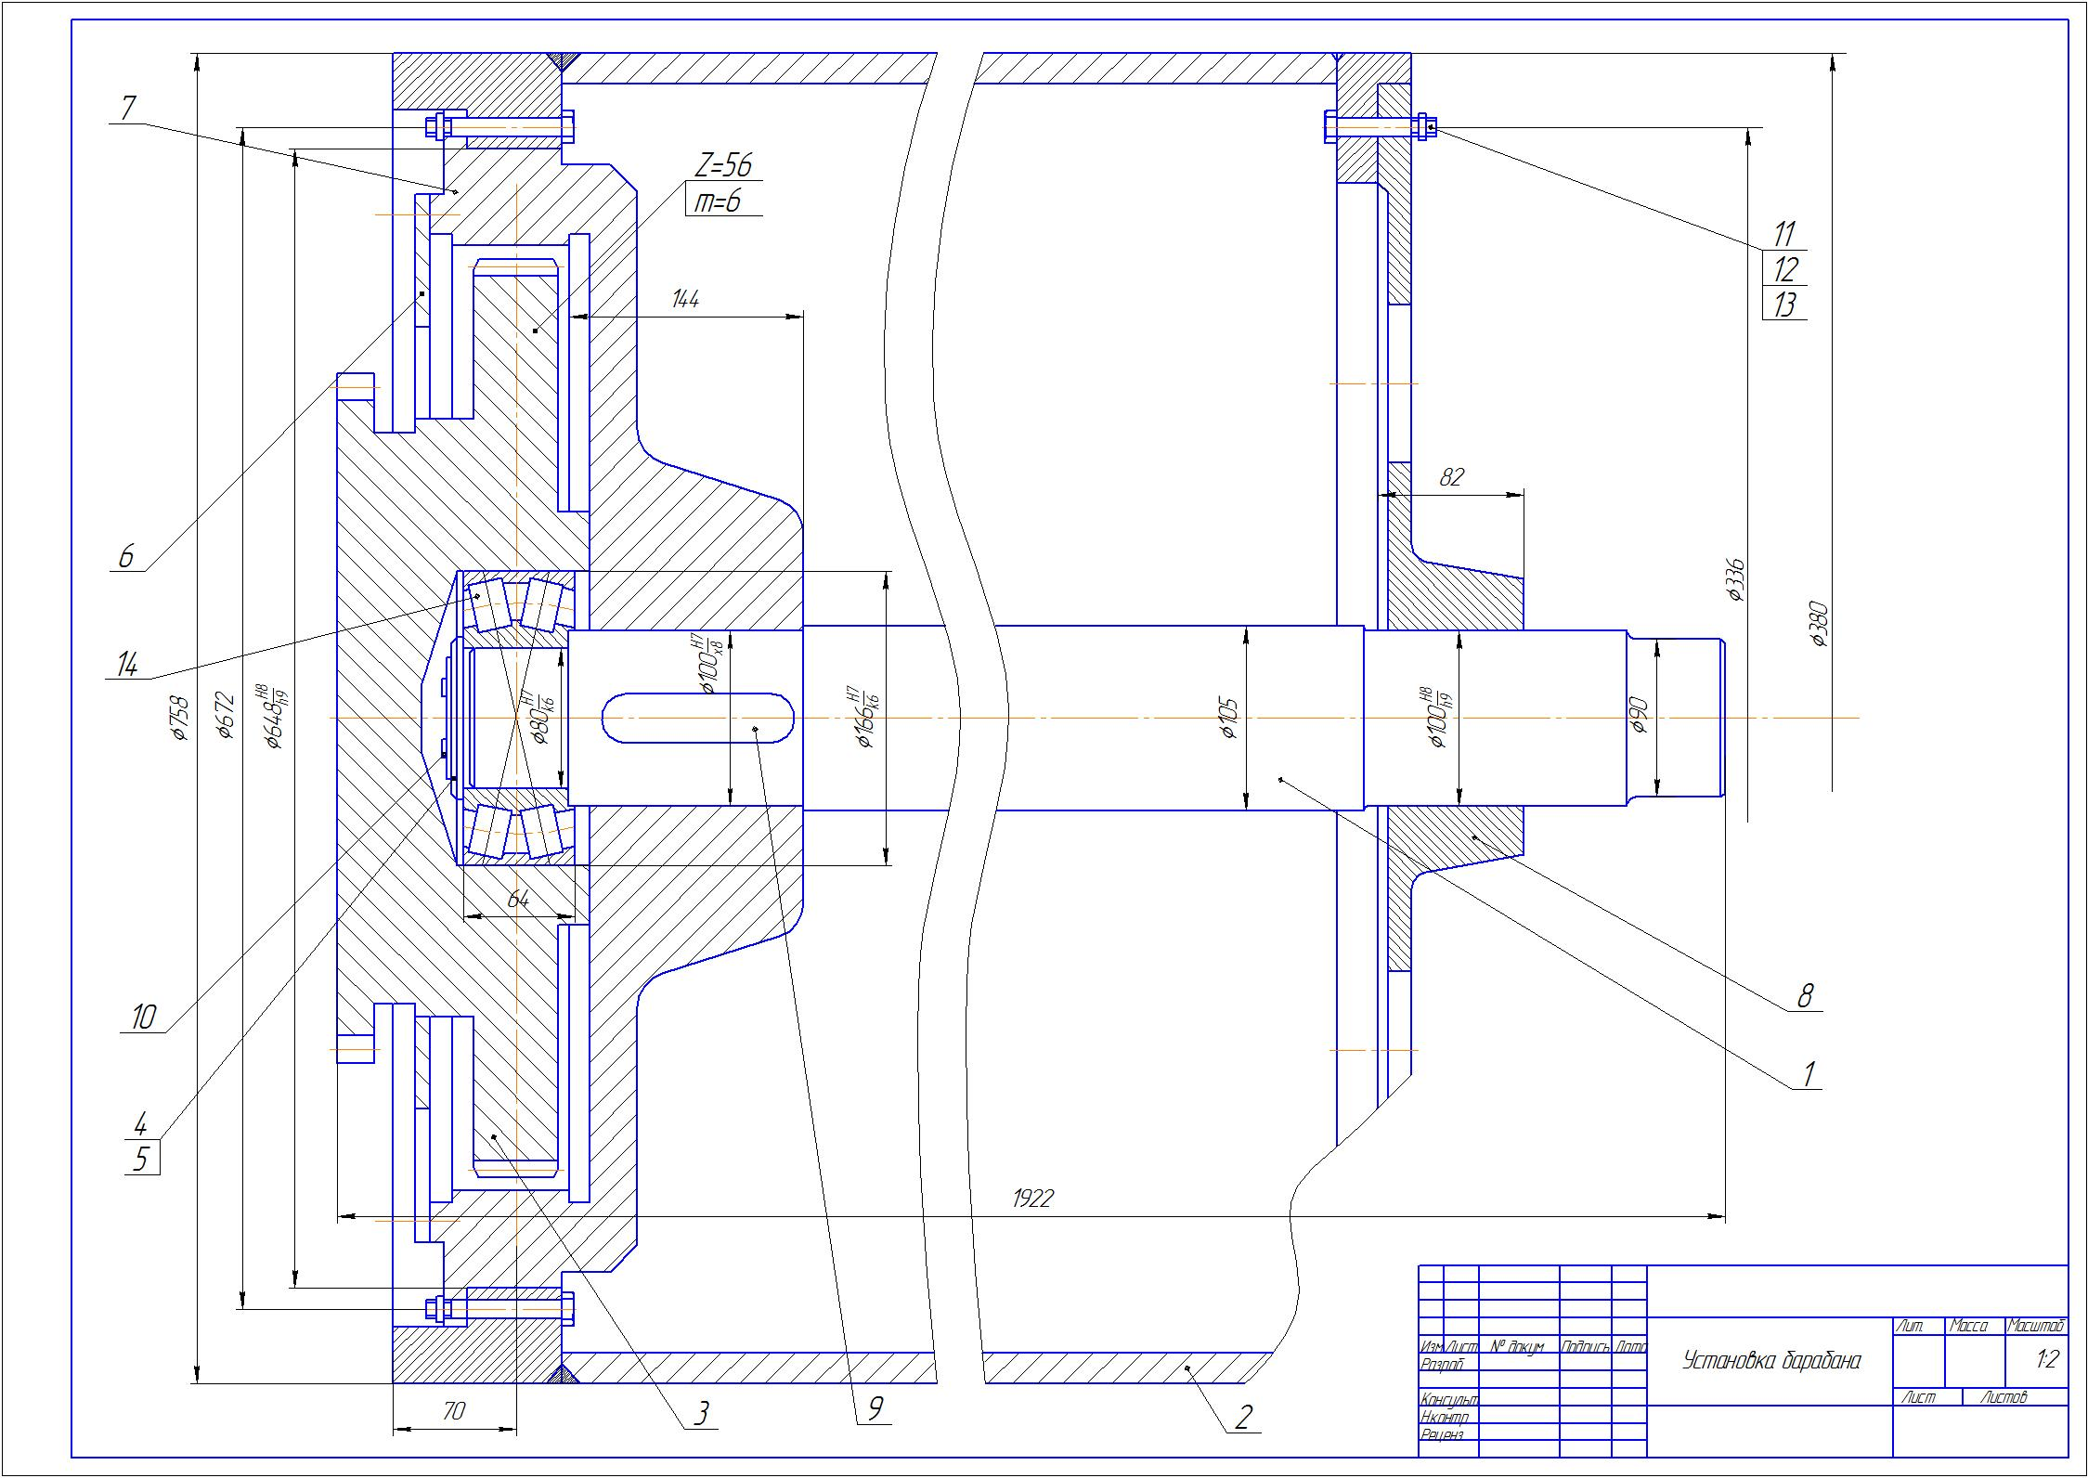

б) Порядок проведения промежуточной аттестации, показатели и критерии оценивания:
Промежуточная аттестация по дисциплине «Технология сборочного производства» включает теоретические вопросы, позволяющие оценить уровень усвоения обучающимися знаний, и практические задания, выявляющие степень сформированности умений и владений, проводится в форме экзамена.
Зачет по данной дисциплине проводится в устной форме по билетам, каждый из которых включает 2 теоретических вопроса и один практический вопрос.
Показатели и критерии оценивания экзамена:
– на оценку «отлично» (5 баллов) – обучающийся демонстрирует высокий уровень сформированности компетенций, всестороннее, систематическое и глубокое знание учебного материала, свободно выполняет практические задания, свободно оперирует знаниями, умениями, применяет их в ситуациях повышенной сложности.
– на оценку «хорошо» (4 балла) – обучающийся демонстрирует средний уровень сформированности компетенций: основные знания, умения освоены, но допускаются незначительные ошибки, неточности, затруднения при аналитических операциях, переносе знаний и умений на новые, нестандартные ситуации.
– на оценку «удовлетворительно» (3 балла) – обучающийся демонстрирует пороговый уровень сформированности компетенций: в ходе контрольных мероприятий допускаются ошибки, проявляется отсутствие отдельных знаний, умений, навыков, обучающийся испытывает значительные затруднения при оперировании знаниями и умениями при их переносе на новые ситуации.
– на оценку «неудовлетворительно» (2 балла) – обучающийся демонстрирует знания не более 20% теоретического материала, допускает существенные ошибки, не может показать интеллектуальные навыки решения простых задач.
– на оценку «неудовлетворительно» (1 балл) – обучающийся не может показать знания на уровне воспроизведения и объяснения информации, не может показать интеллектуальные навыки решения простых задач.

